I.E. | CORONEL JOSÉ BALTA | GRADO | 3º A, B y C
ÁREA | EDUCACIÓN PARA EL TRABAJO | DURACIÓN | 2 HORAS
BIMESTRE | III | FECHA | 05-09 DE AGOSTO
TÍTULO | Identificamos los costos de producción en empresas amigables con el medio ambiente

ENFOQUE TRANSVERSAL: | VALORES | ACTITUDES OBSERVABLES
ENFOQUE AMBIENTAL | - Solidaridad planetaria y equidad intergeneracional | - Docentes y estudiantes realizan acciones para identificar los patrones de producción y consumo de aquellos productos utilizados de forma cotidiana en la escuela y la comunidad.

COMPETENCIAS TRANSVERSALES | ACTITUDES OBSERVABLES
GESTIONA SU APRENDIZAJE DE MANERA AUTÓNOMA | Establece metas de aprendizaje viables asociadas a sus conocimientos, estilos de aprendizaje, habilidades y actitudes para el logro de la tarea, formulándose preguntas de manera reflexiva.

COMPETENCIA | CAPACIDADES | DESEMPEÑO PRECISADO | CRITERIOS DE EVALUACIÓN | EVIDENCIA | EVA.
GESTIONA PROYECTOS DE EMPRENDIMIENTO ECONÓMICO Y SOCIAL. | - Crea propuestas de valor.  - Trabaja cooperativamente para lograr objetivos y metas. | Elabora instrumentos de recojo de información para evaluar el proceso y el resultado del proyecto. Clasifica la información que recoge y analiza la relación entre inversión y beneficio, la satisfacción de los usuarios, y los beneficios sociales y ambientales generados, e incorpora mejoras para garantizar la sostenibilidad de su proyecto en el tiempo. | -Elabora un organizador visual sobre los costos de producción. | Organizador visual sobre los costos de producción. | Lista de cotejo

SECUENCIA DIDÁCTICA
ACTIVIDADES
INICIO | Saludo
Motivación: | ¿El docente pregunta como las empresas expresan sus precios de venta?, ¿Cómo los calculan? ¿Que consideran entre los costos?
Saberes previos: | ¿Qué materiales utilizan? ¿Qué cantidades? ¿Como se calcula el costo del uso de las maquinarias y equipos?
Conflicto cognitivo: | ¿Qué costos se consideran para nuestros emprendimientos en el área de EPT?
Propósito. | Elabora un organizador visual sobre los costos de producción para un emprendimiento
DESARROLLO | Los estudiantes leen en silencio la lectura sobre los costos de producción.  Los estudiantes leen en voz alta, un párrafo por estudiante. Los estudiantes preguntan el significado de algunas palabras nuevas, los estudiantes comentan cada párrafo leído. La maestra da ejemplos prácticos de casos de empresas del medio que explican de manera visible para la comprensión de los estudiantes.  Los estudiantes en forma individual desarrollan su organizador visual de costos de producción para un emprendimiento con el monitoreo del docente.
SALIDA | Meta cognición/reflexión  ¿Qué realizamos el día de hoy?  ¿Cómo lo desarrollamos?  ¿Para qué nos sirve?  ¿Qué aspecto me pareció más relevante y por qué?

LOS COSTOS DE PRODUCCIÓN
Los costos de producción son los gastos en los que incurre una empresa o negocio para crear un bien o servicio. Estos costos pueden incluir:

1. Materias primas o insumos: el costo de los materiales necesarios para producir el bien o servicio.

2. Mano de obra: el costo de la fuerza laboral necesaria para producir el bien o servicio.

3. Gastos generales: alquiler, servicios públicos, seguros, entre otros.

4. Depreciación: la pérdida de valor de los activos fijos debido al desgaste o obsolescencia.

5. Gastos de investigación y desarrollo: costos asociados con la creación de nuevos productos o procesos.

6. Gastos de marketing y publicidad: costos asociados con la promoción del producto o servicio.

7. Impuestos y regulaciones gubernamentales: costos asociados con cumplir con las leyes y regulaciones gubernamentales.

Es importante tener en cuenta que los costos de producción pueden variar según la industria, el tamaño de la empresa y otros factores.

- EJECUCIÓN Y REFLEXIÓN DE LA SESIÓN:

Fotografías del INICIO de la SESIÓN | 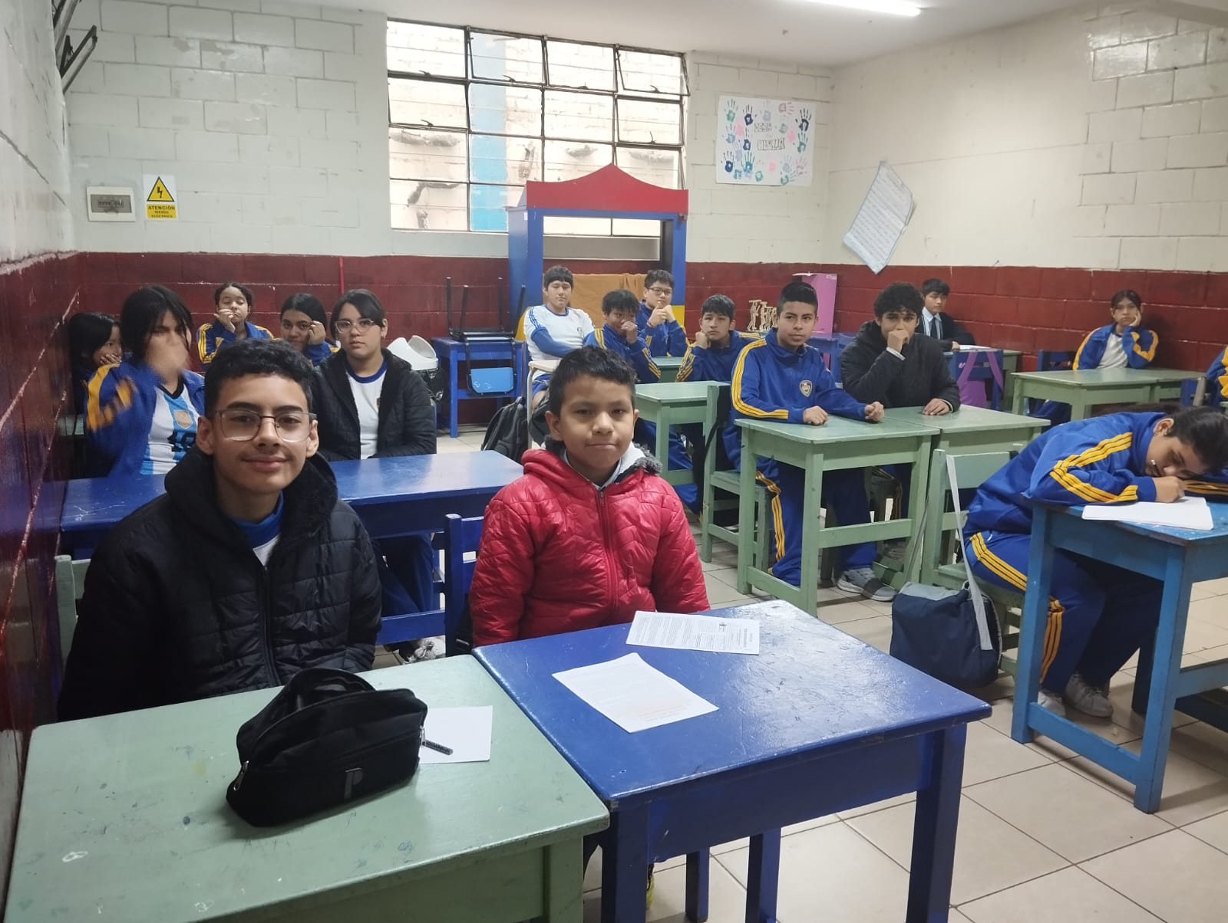
Reflexión:
Los estudiantes están listos para iniciar la sesión.

Fotografías del DESARROLLO de la SESIÓN | LOS COSTOS DE PRODUCCIÓN  Los costos de producción son los gastos en los que incurre una empresa o negocio para crear un bien o servicio. Estos costos pueden incluir:  1. Materias primas o insumos: el costo de los materiales necesarios para producir el bien o servicio.  2. Mano de obra: el costo de la fuerza laboral necesaria para producir el bien o servicio.  3. Gastos generales: alquiler, servicios públicos, seguros, entre otros.  4. Depreciación: la pérdida de valor de los activos fijos debido al desgaste o obsolescencia.  5. Gastos de investigación y desarrollo: costos asociados con la creación de nuevos productos o procesos.  6. Gastos de marketing y publicidad: costos asociados con la promoción del producto o servicio.  7. Impuestos y regulaciones gubernamentales: costos asociados con cumplir con las leyes y regulaciones gubernamentales.  Es importante tener en cuenta que los costos de producción pueden variar según la industria, el tamaño de la empresa y otros factores.
Reflexión:
Los estudiantes revisan información sobre los costos de producción de los bienes y servicios y trabajan en grupo.

Fotografías del CIERRE de la SESIÓN | 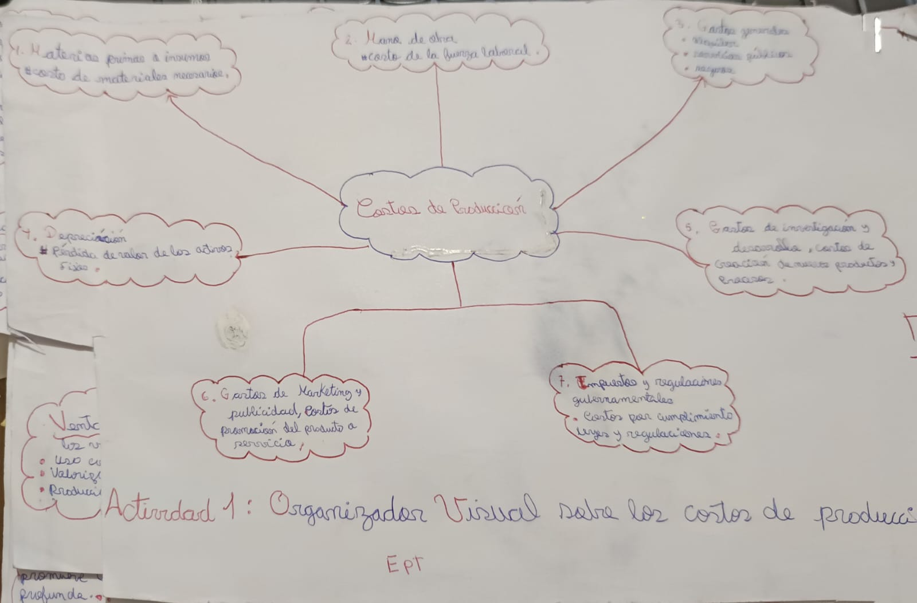
Reflexión:
Los estudiantes elaboraron su organizador visual de forma individual, logran comprender los tipos de costos de producción.

